Техническое задание на разработку интеграии 1С и Сервиса заправок Яндекс заправки.

В нашей транспортной компании водители заправляются через сервис Яндекс Заправки, сейчас синхронизация с данным сервисом ведется в ручном режиме, задача автоматизировать процессы:
- Создать справочник «Водители ЯЗ» с двухсторонней синхронизацией и выводить водителей,
- Отображение баланса водителя
- предоставления доступа водителям к сервису ЯЗ;
- импорт заправок в 1с, и связывать их с определенным водителем компании;
- изменение лимитов в ЯЗ
Все реальные водители в нашей компании хроняться в справочнике shl_Водители. Это основа к чему привязываемся в дальнейшем.

ВАЖНО!!!! СПРАВОЧНИКИ shl_Водители и ЯЗ_водители должны иметь в своих реквизиты ссылки друг на друга. За комментариями обратиться к заказчику. Проговорим голосом.

Создать метаданыне
Перед началом разработки необходимо создать все необходимые метаданные с префиксом «ЯЗ_» (перед справочником, документом и т.п. должен стоять префикс ЯЗ). В системе должны быть следующие основные метаданные:
- ЯЗ_Водители – справочник водителей в яндекс заправках. Он полностью дублирует таблицу в яндекс заправках.
  - ФИО (из яндекс заправок)
  - Номер телефона (из яндекс заправок)
  - ID (из яндекс заправок)
  - Иные столбцы из яндекс заправок
  - Водитель – ссылка на справочник shl_водители
- ЯЗ_Заправка – документ заправка в документе хранится информация о каждой заправке в том числе
  - Дата
  - Сумма
  - Кол-во литров
  - Цена за литр
  - Скидка
  - Водитель – ссылка на справочник ЯЗ_Водители
- При необходимости дополнительные перечисления, спрвочники, документы. При добавлении которых сперва согласовать с заказчиком.

Справочник ЯЗ_Водители
Мы хотим чтобы пользователь работал с сервисом Яндекс заправок преимущественно через интерфейс 1с.
Если пользователь создает элемент справочника ЯЗ_Водители, то при создании элемента справочника «Водители ЯЗ» в 1с, код должен создать водителя в Яндекс заправках после записи справочника.

Регламентная процедура «Синхронизация справочника водителей 1с – ЯЗ»
Цель данной регламентной процедуры синхронизировать данные между 1С и ЯЗ в контексте водителей. В обе стороны. Если в сервисе яндекс заправки появился новый водитель, то мы должны импортировать эти данные из Яндекс запрвок в 1С в справочник ЯЗ_Водители.

Отображение баланса водителя из ЯЗ на форме 1С.
В справочнике водителей (shl_водители) должен высвечиваться баланс данного водителя в Яндекс заправках.
Реализовано должно быть регламентным заданием, без относительно других функций. Регламентное задание должно запускаться раз в час.
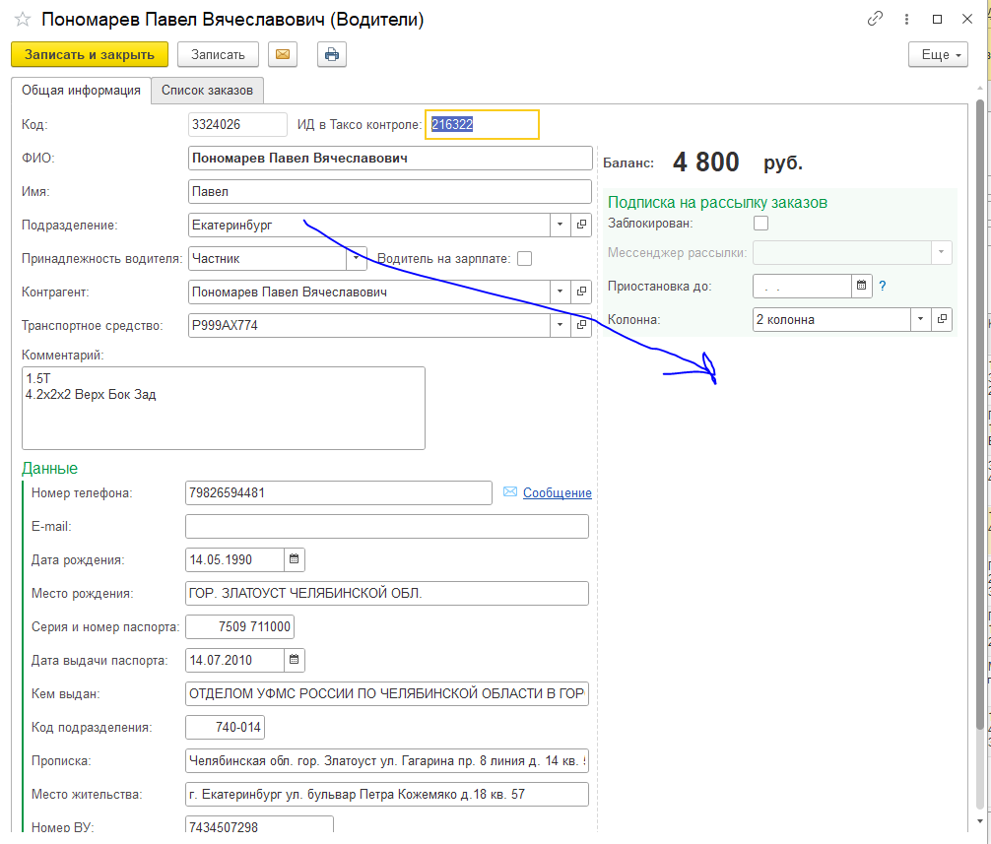

Быстрое предоставление доступа к яндекс заправкам водителю в интерфейсе формы shl_водители:
В справочнике shl_водители должна быть кнопка, при которой интеррактивно:
- Создается новый элемент ЯЗ_Водитель
- Запускается модуль объекта который создает водителя по АПИ в яндекс заправки.
Цель данной функции, без заморочек в 1-2 действия предоставить доступ водителю к яндекс заправкам.

Импорт заправок из ЯЗ в 1С
По регламентному заданию система должна автоматически загружать все выполненные заправки в 1с раз в 1 час. И корректно опозновать водителей (shl_водитель) в реквизите.

Изменение лимитов в ЯЗ
По регламентному заданию система должна автоматически проверить текущий баланс водителя, и отправить в ЯЗ данные о лимите водителя. Но только при условии если shl_водитель = частник. Так же если у водителя баланс ниже или = 0 то регламентная задача должна отправить в ЯЗ баланс =0 чтоб водители с отрицательным балансом не могли заправляться.
Например:
- Если у водителя баланс = 6000р. Регламентное задание должно изменить баланс в ЯЗ для данного водителя на 6000р.
- Если у водителя баланс = -1500. Регламентное задание должно изменить баланс на 0 и запретить водителю заправляться.

